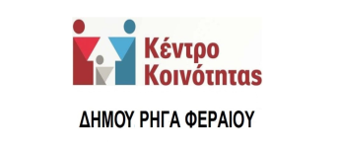
ΕΛΛΗΝΙΚΗ ΔΗΜΟΚΡΑΤΙΑ
ΔΗΜΟΣ ΦΑΡΣΑΛΩΝ
ΔΗΜΟΤΙΚΗ ΚΟΙΝΩΦΕΛΗΣ
ΕΠΙΧΕΙΡΗΣΗ ΦΑΡΣΑΛΩΝ
ΔΗ.Κ.Ε.ΦΑ

ΦΟΡΜΑ ΣΥΜΜΕΤΟΧΗΣ ΣΕ ΒΙΩΜΑΤΙΚΟ ΕΡΓΑΣΤΗΡΙΟ
Υπεύθυνη βιωματικού εργαστηρίου : Μπαλαμώτη Σοφία, Ψυχολόγος Κέντρου Κοινότητας Δήμου Ρήγα Φεραίου

ΕΝΤΥΠΟ ΑΤΟΜΙΚΩΝ ΣΤΟΙΧΕΙΩΝ
Ονοματεπώνυμο:_____________________________________________________________
ΑΜΚΑ:__________________
Διεύθυνση: _________________________________________________________________
Τηλέφωνο:__________________________________________________________________
Ημερομηνία συμπλήρωσης: ___________________________________________________

ΕΥΡΩΠΑΪΚΗ ΕΝΩΣΗ  Ευρωπαϊκό Κοινωνικό Ταμείο | Περιφερειακό Επιχειρησιακό Πρόγραµµα Θεσσαλίας 2014-2020
Με τη συγχρηματοδότηση της Ελλάδας και της Ευρωπαϊκής Ένωσης

